MJERENJA- OBUJAM NOGU

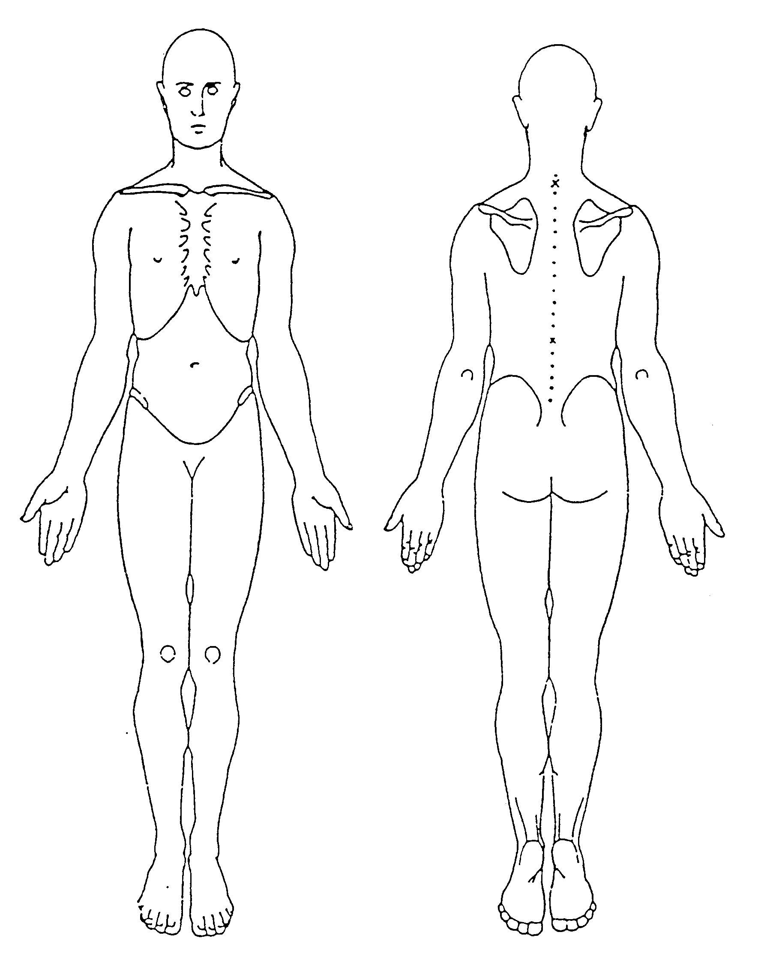

IME I PREZIME KLIJENTA
LIJEVA NOGA 2.put 3.put 4.put 5.put 6.put
1.
2.
3.
4.
5.
6.
7.
8.
9.
DESNA NOGA
1.
2.
3.
4.
5.
6.
7.
8.
9.
1.pronaći kuk i 10cm ispod njega 2. 15 cm ispod kuka 3. od gornjeg ruba patele 10 cm iznad 4. preko sredine patele 5. od donjeg ruba patele-preko najšireg dijela potkoljenice 6.preko maleola (obujam gležnja) 7. preko metatarzalnih kostiju (ukoliko je veći edem može na 2 pozicije)

Datum Terapeut:

pripremila: Zdenka Bošnjak ilustracija: Marijo Spajić

